迈迪文件批量转换工具
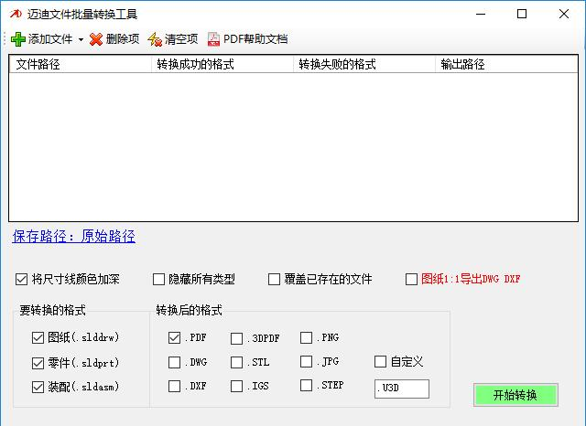

添加文件的五种方式
- 添加文件——查找文件（可多选）
- 添加文件——查找目录
- 直接拖放文件或文件夹进入文件选择区
- 添加当前SW打开的文件
- 添加当前SW打开的全部文件

移除文件
- 删除选择项（可多选）
- 清空全部项

格式转换
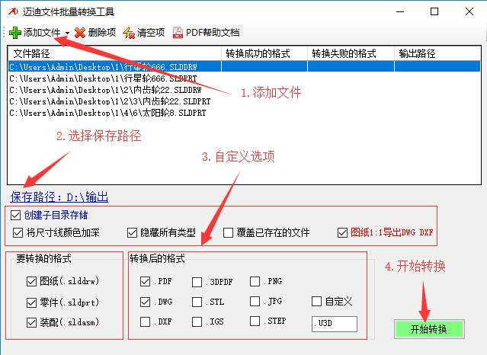
- 添加文件
- 选择保存路径：
- 默认原路径保存
- 用户自定义保存路径后，可以选择是否创建子目录
- 自定义选项：
- 图纸1:1导出提示需要激活SolidWorks的1:1输出项
- 确定需要转换的文件格式
- 确定需要转换成哪些文件格式
- 勾选自定义项，可以输入一种需要转换的格式
- 开始转换
- 操作结果反馈：
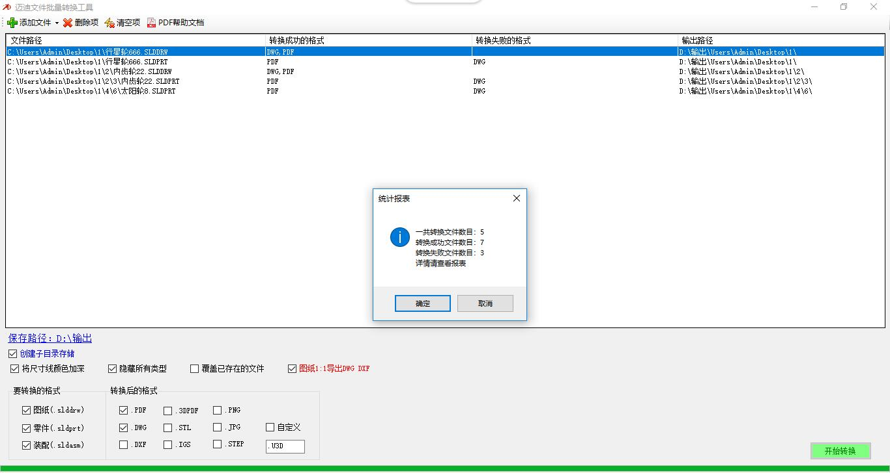

- 操作文件总数（按照需要转换的格式统计）
- 转换成功的格式数量，及清单
- 转换失败的格式数量，及清单
- 转换后文件的保存目录

